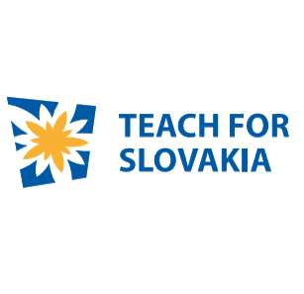

Let’s talk careers Anglický kurz s Teach for Slovakia

Túžite po tom, aby sa Vaše dieťa zdokonalilo v angličtine, začalo rozmýšlať nad budúcnosťou a veriť tomu, že zvládne to čo chce – ale 3-týždňový vzdelávací kurz v zahraničí je príliš drahý? Tak sme tu práve pre Vás!

**Čo je anglický kurz TFS?**

* Miesto plné zábavy s učiteľmi, ktorí sú tými najlepšími absolventami najlepších vysokých škôl pripravovaní na učiteľskú prax tými najskúsenejšími zahraničnými lektormi.
* Miesto kde deti objavia zaujímavé kariéry
* Miesto, kde si deti uvedomia, že môžu byť tým čím chcú, pretože budú veriť, že to dokážu.
* Miesto, kde chceme ukázať deťom, aký skutočný praktický prínos má angličtina pre ich život.

**Pre koho je anglický kurz TFS určený?**

* Pre žiakov budúceho 5, 6, 7, 8 a 9. ročníka.

**Kde sa bude realizovať?**

* Spojená škola Letná, Poprad

**Kedy?**

* Od 28.07.2014 do 14.08.2014

**Koľko Vás to bude stáť?**

* Anglický kurz je poskytovaný ZDARMA

**Ako prihlásiť Vaše dieťa?**

* Registráciu treba vyplniť on-line na <http://goo.gl/1rTsKA> (v prípade, že nemáte možnosť vyplniť formulár on-line, zavolajte nám na 0908 823 221).

**Kto sme?**

Teach for Slovakia je nezisková organizácia, ktorej nie je jedno ako sa učí na našich základných školách a preto to chceme zmeniť. Viac informácií nájdete na stránke [www.teachforslovakia.sk](http://www.teachforslovakia.sk)

**